Московский Владислав Васильевич

**Домашняя работа №7**

1. Составьте список пользователей users, которые осуществили хотя бы один заказ orders в интернет магазине.
2. Выведите список товаров products и разделов catalogs, который соответствует товару.
3. (по желанию) Пусть имеется таблица рейсов flights (id, from, to) и таблица городов cities (label, name). Поля from, to и label содержат английские названия городов, поле name — русское. Выведите список рейсов flights с русскими названиями городов.

Перед началом выполнения домашней работы, была создана и заполнена учебная база данных SHOP.sql. Результаты приведены ниже.

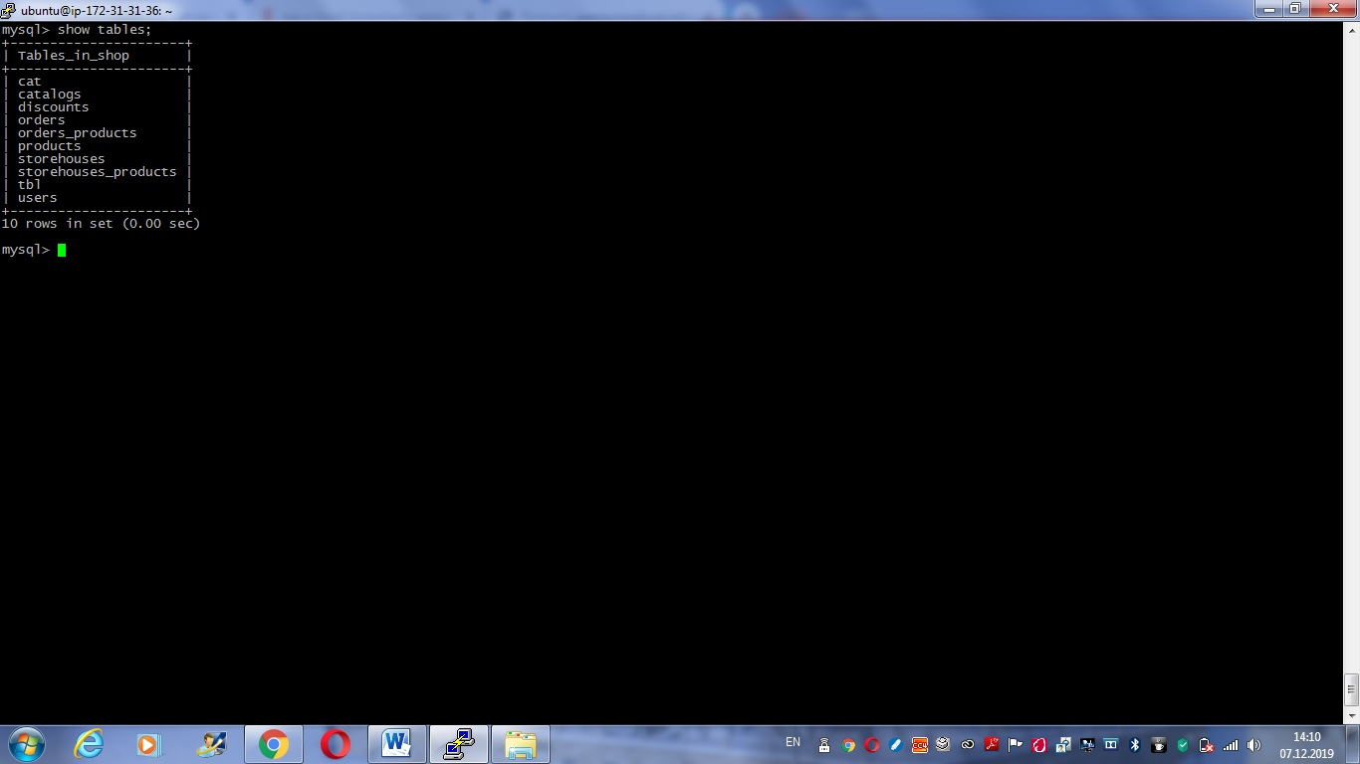

**Задача №1.**

Составьте список пользователей users, которые осуществили хотя бы один заказ orders в интернет магазине.

**Решение:**

Для начала посмотри структуру таблиц users и orders.

**Users состоит из следующих колонок:**

**| id | name | birthday_at | created_at | updated_at**

**Orders состоит:**

**| id | user_id | created_at | updated_at**

Столбца «количество заказов» в таблице orders нет. Логично предположить, что в таблицу orders попадают те, кто хотя бы 1 раз сделал заказ. Следовательно, для решения задачи, в качестве подзапроса, нам необходимо из таблицы orders выбрать все user_id .

Далее из таблицы users необходимо выбрать все name, которые соответствуют условию id=user_id.

Конечный запрос выглядит так:

**SELECT name**

**from users**

**where id IN**

**(select user_id from orders);**

**Задача №2.**

Выведите список товаров products и разделов catalogs, который соответствует товару.

**Решение:**

Рассмотрим структуру таблицы Products и Catalogs.

Таблица Products:

**id | name | description | price | catalog_id | created_at | updated_**at

Таблица Catalogs

**id | name**

По условию задачи необходимо взять колонку products.name , catalogs.name где products.catalog_id=catalogs.id.

Конечный запрос выглядит так:

**select products.name as 'товары',**

**catalogs.name as 'разделы товаров'**

**from products, catalogs**

**where products.catalog_id=catalogs.id;**

**Задача №3.**

**Создаем и заполняем таблицы как на картинке:**

DROP TABLE IF EXISTS flights;

CREATE TABLE flights (

id SERIAL PRIMARY KEY,

from_city VARCHAR(255) COMMENT 'From',

to_city VARCHAR(255) COMMENT 'To'

) COMMENT = 'Flights';

INSERT INTO flights VALUES

(1, 'moscow', 'omsk'),

(2, 'novgorod', 'kazan'),

(3, 'irkutsk', 'moscow'),

(4, 'omsk', 'irkutsk'),

(5, 'moscow', 'kazan');

DROP TABLE IF EXISTS cities;

CREATE TABLE cities (

label VARCHAR(255) COMMENT 'label',

name VARCHAR(255) COMMENT 'name'

) COMMENT = 'cities';

INSERT INTO cities VALUES

('moscow', 'Москва'),

('irkutsk', 'Иркутск'),

('novgorod', 'Новгород'),

('kazan', 'Казань'),

('omsk', 'Омск');

**Тяжело мне даются базы данных. Видимо есть пробелы в теории множеств. У меня получилось перевести отдельно столбцы вылета и прилета, а объединить полученные столбцы я не смог. Очень долго сидел.**

Ниже перевод столбца вылета:

select name from

cities, flights

where from_city=label;

Ниже перевод столбца пункта назначения:

select name from

cities, flights

where to_city=label;